СОГЛАСОВАНО УТВЕРЖДАЮ
Педагогическим советом Директор МБОУСОШ №20
МБОУСОШ №20
(протокол от 21.02.2022 № 5) ______М.А.Карартуньян М.А.
22.02.2022

Отчет о самообследовании за 2021 год

муниципального бюджетного общеобразовательного учреждения средней
общеобразовательной школы №20

Общие сведения об организации

Наименование образовательной организации | муниципальное бюджетное общеобразовательное учреждение средняя общеобразовательная школа №20
Руководитель | Карартуньян Маргарита Арутюновна
Адрес организации | 352685, Краснодарский край, Апшеронский район, пгт Нефтегорск, ул. Советская, 22
Телефон, факс | (861)523-14-08
Адрес электронной почты
Учредитель
Дата создания
Лицензия | Лицензия Серия
Свидетельство о государственной аккредитации | Свидетельство о государственной аккредитации
Каждому обучающемуся созданы условия для самореализации, определения собственной образовательной траектории, успешной социализации и адаптации в современном информационном обществе.
В школу принимаются обучающиеся пгт Нефтегорск независимо от места жительства и не имеющие противопоказаний к занятиям . Режим работы учреждения: понедельник-пятница 8.30-17.00, суббота 8.30-15.00. Обучение в школе ведется: по пятидневной учебной неделе в 1-х классах; по шестидневной учебной неделе во 2-х-11-х классах. Учебные занятия организованы в одну смену. Начало уроков первой смены в 8
30 мин.
Аналитическая часть

Оценка образовательной деятельности
Образовательная деятельность в МБОУСОШ №20 организуется в соответствии с
Федеральным законом от 29.12.2012 № 273-ФЗ «Об образовании в Российской Федерации»,
ФГОС начального общего, основного общего и среднего общего образования, Постановлением Главного Государственного врача Российской Федерации от 30 июня 2020
г. N 16 Санитарно-эпидемиологическими правилами СП 3.1/2.4.3698-20 "Санитарноэпидемиологические требования к устройству, содержанию и организации работы образовательных организаций и других объектов социальной инфраструктуры для детей и молодежи в условиях распространения новой коронавирусной инфекции (COVID-19)", Постановлением Главного Государственного врача Российской Федерации от 28 сентября 2020 г. № 28 Об утверждении санитарных правил СП 2.4.3648-20 "Санитарноэпидемиологические требования к организациям воспитания и обучения, отдыха и оздоровления детей и молодежи", Постановлением Главного Государственного санитарного врача Российской Федерации
от 28 января 2021 года N 2 Об утверждении санитарных правил и норм СанПиН 1.2.368521 «Гигиенические нормативы и требования к обеспечению безопасности и (или) безвредности для человека факторов среды обитания», другими нормативными правовыми актами, которые регулируют деятельность образовательных организаций, основными образовательными программами, локальными нормативными актами Лицея.
Последовательно и целенаправленно педагогический коллектив обеспечивает гарантированное предоставление гражданам качественного начального, основного общего и среднего общего образования, а также дополнительного образования в рамках, определенных учебным планом, лицензией на образовательную деятельность.
Начальное общее образование (1-4 классы) обеспечивает достижение планируемого ООП НОО уровня грамотности, овладение универсальными учебными умениями и формирование личностных качеств, обучающихся в соответствии с требованиями федерального государственного стандарта, способность решать учебные задачи с использованием инструментов ИКТ и источников информации в соответствии с возрастными потребностями и возможностями;
Основное общее образование (5-9 классы) обеспечивает достижение уровня функциональной грамотности, соответствующего стандартам основной школы, и готовность к обучению по программам среднего общего образования, овладение планируемым ООП ООО уровнем ИКТ- компетентности, готовность к обучению по предметам профиля на уровне среднего общего образования.
Реализуемые основные образовательные программы:
Наименование ОП | Нормативные сроки освоения  ОП | Документ
Основная образовательная программа начального общего образования | 2018-2023 гг. | Приказ №335-од от 26.08.2021 г.
Основная образовательная программа основного общего образования | 2018-2023 гг. | Приказ №335-од от 26.08.2021 г.
Основная образовательная программа среднего общего образования | 2021-2023 гг. | Приказ №335-од от 26.08.2021 г.

0
100
200
300
400
500
1
пол.
2020
2
пол.
2020
Обучающиеся по ООП НОО, ООП ООО
ООО
НОО
Среднее общее образование (10-11классы) обеспечивает достижение уровня общекультурной, методологической компетентности и профессионального самоопределения, соответствующего образовательному стандарту средней школы. Среднее общее образование является основой для получения среднего профессионального и высшего профессионального образования. Обучение происходит по ФГОС СОО.

10
30
50
70
90
110
1
пол.
2020
2
пол.
2020
Обучающиеся по ФГОС СОО

В МБОУСОШ №20 реализуются преемственные основные образовательные программы начального общего, основного общего, среднего общего образования с учетом экономического профиля школы: углубленное изучение математики, географии в средней школе Кроме того, на протяжении последних лет в начальной школе реализуется программа «Шахматы».
В 2021 году в результате введения ограничительных мер в связи с распространением коронавирусной инфекции часть образовательных программ пришлось реализовывать с применением электронного обучения и дистанционных образовательных технологий. Издавался приказ о переводе педагогических работников на дистанционный режим работы. Заблаговременно составлялось расписание уроков с указанием тем занятий, используемых ресурсов, домашнего задания. Был составлен график консультаций учителями родителей. Информация была размещена на сайте в разделе «Дистанционное обучение», а также на сайте размещены локальный акт школы, образовательные онлайн-платформы, полезные ресурсы, формы обратной связи, тренажер-гимнастика для глаз. Классные руководители контролировали своевременное подключение учащихся к обучению, помогали решать текущие вопросы. Учителя проводили занятия согласно расписанию. Реализовалась так же внеурочная деятельность обучающихся. Администрация осуществляла сопровождение данного процесса, оперативно реагировала на вопросы учителей, детей и родителей. Проводились уроки с использованием ЭОР (голубой цвет), онлайн-уроки (белый), самостоятельная работа с учебным материалом (синий). Все занятия осуществлялись онлайн, а для обучающихся 9, 11 классов проводились очные консультации с выполнением требований Роспотребнадзора.
Так же в школе реализуются программы воспитательной направленности по различным направлениям развития лицеистов.

Мероприятия воспитательной работы по направлениям
Гражданско
-
патриотическое
Нравственно
-
эстетическое
Интеллектуальное
Экологическое
Трудовое и профессиональное
Физическое, ЗОЖ
Профилактика правонарушений
При школе работает ИКТ –технологий «Кванториум»,
2021 год был объявлен Годом науки и технологий. В школе были проведены следующие мероприятия: классные часы «День российской науки», «Удивительный мир научных открытий и изобретений», «Современная российская наука», Всероссийский урок генетики, Федеральный просветительский марафон «Новое знание», игры «Веселые науки без скуки», «Наука- это мы!». Учащиеся участвовали в просмотре мероприятий «Урок цифры»
Многие школьные дела проходят с участием школьников и их родителей.

0
50
100
1
-
4
классы
5
классы
6
классы
классы
7
8
классы
9
классы
классы
10
11
классы
Участие обучающихся и их родителей в
мероприятиях
% участия учащихся
% участия родителей

В 2021 году в системе управления действовали организационные изменения в связи с дистанционной работой и обучением.
По итогам 2021 года система управления школой оценивается как эффективная, позволяющая учесть мнение работников и всех участников образовательных отношений. В следующем году изменение системы управления не планируется.

Оценка содержания и качества подготовки обучающихся, организации учебного процесса
Успеваемость и качество знаний в 2021 году представлены в следующей таблице.
Динамика уровня и качества обученности по параллелям
Параллель | По итогам 1 полугодия  2021 года |  |  |  |  | По итогам 2 полугодия  2021 года
 | в процентах |  | количество уч-ся |  |  | в процентах |  | количество уч-ся
 | успева емость | качес  тво | отличн  иков | хорош истов | с  одной  «3» | успева емость | качест во | отли  чник ов | хороши стов | с  одной  «3»
Итого по 2 классам | 100 | 61 |  |  |  | 100
Итого по 3 классам | 100 | 56 |  |  |  | 100
Итого по 4 классам | 100 | 51 |  |  |  | 96
Итого по 5 классам | 96 | 38 |  |  |  | 100
Итого по 6 классам | 90 | 23 |  |  |  | 88
Итого по 7 классам | 99 | 19 |  |  |  | 79
Итого по 8 классам | 63 | 14 |  |  |  | 99
Итого по 9 классам | 99 | 14 |  |  |  | 87
Итого по 10 классам | 91 | 51 |  |  |  | 92
Итого по 11 классам | 100 | 56 |  |  |  | 99
Результат второго полугодия 2021 года носит промежуточный характер. Успеваемость и качество знаний на конец учебного года обычно выше, чем значение этих показателей в середине года.
Уровень освоения обучающимися основной образовательной программы проверяется на протяжении ряда лет через Всероссийские проверочные работы.
В апреле 2021 года учащиеся приняли участие в проведении Всероссийских проверочных работ в 5- 8, в марте в 11 классах.

Итоги ВПР в 4 классах, весна 2021 г.
Класс | Русский язык |  | Математика |  | Окружающий мир
 | Успеваемость | Качество | Успеваемость | Качество | Успеваемость | Качество
4А | 100% | 100% | 100% | 100% | 100% | 100%
4Б | 100% | 95% | 100% | 95% | 100% | 100%
Итого | 100% | 97% | 100% | 98% | 100% | 98%

Предмет | Кол-во писавших | Мах набрали | балл | Средний балл  по 4 классам | Средняя отметка по 4 классам
Русский язык | 71 | 1 |  | 32,4(мах 38) | 4,6
Математика | 67 | 7 |  | 17,3 (мах 20) | 4,8
Окружающий мир | 74 | 6 |  | 26,8 (мах 32) | 4,6

Итоги ВПР в 5 классах, весна 2021 г.
Класс | Русский язык |  | Математика |  | История |  | Биология
 | Успеваемость | Качест во | Успеваемость | Качест во | Успева- емость | Качест во | Успеваемость | Качес тво
5А | 100% | 100% | 100% | 100% | 100% | 92% | 100% | 88%
5Б | 100 | 100 | 97% | 93% | 100% | 68% | 100% | 61%
Итого | 100 | 90,3 | 99% | 95% | 100% | 72% | 98,7% | 68,  3%

Предмет | Кол-во писавших | Мах балл набрали | Средний балл по 5 классам | Средняя отметка по 5 классам
Русский язык | 83 | 1 | 38,6 (мах 45) | 4,4
Математика | 82 | 4 | 15,8 (мах 20) | 4,6
История | 74 | 2 | 10,9 (мах 15) | 4
Биология | 80 | 0 | 19,5(мах 29) | 3,8

Итоги ВПР в 6 классах, весна 2021 г.
Класс | Русский язык |  | Математика |  | История |  | Биология |  | Географи  я |  | Общество знание
 | Успева  -  емость | Качество | Успева  -  емость | Качество | Успева  -  емость | Качество | Успева  -  емость | Качество | Успева  -  емость | Качество | Успева  -  емость | Качество
6А | 100 | 100 | 100 | 100 |  |  |  |  | 100 | 96 | 96 | 100
6Б | 100 | 67 | 97 | 73 | 96 | 65 | 100 | 96
Ит  ого | 97 | 81 | 96 | 74 | 96 | 65 | 100 | 96 | 100 | 57 | 96, 5 | 71

Предмет | Кол-во писавших | Мах набрали | балл | Средний балл  по 6 классам | Средняя отметка по 6 классам
Русский язык | 78 | 0 |  | 40,3 (мах 51) | 4
Математика | 80 | 1 |  | 11 (мах 16) | 4
История | 26 | 0 |  | 11,5 (мах 20) | 4,3
Биология | 26 | 0 |  | 22 (мах 28) | 4,2
География | 48 | 0 |  | 27 (мах 37) | 4.25
Обществознание | 48 | 0 |  | 16,4 (мах 23) | 3,9

Класс | Русский язык |  | Математик  а |  | История |  | Биолог  ия |  | Геогра фия |  | Общест вознан ие |  | Физика |  | Англий ский язык
 | Успева  -  емость | Качеств  о | Успева  -  емость | Качеств  о | Успева  - | емость  Качеств | о  Успева  - | емость  Качеств | о  Успева  - | емость  Качеств | о  Успева  - | емость  Качеств | о  Успева  - | емость  Качеств | о  Успева  - | емость  Качеств
7А | 100 | 82 | 100 | 96 | 91 | 65 | 10  0 | 59 | 10  0 | 60 | 96 | 83 | 64 | 88 | 10  0 | 10  0
7Б | 96 | 75 | 100 | 88 | 88 | 69 | 10  0 | 70 | 10  0 | 65 | 10  0 | 92 | 96 | 46 | 10  0 | 64
Итог  о | 99 | 78 | 100 | 91 | 93 | 72 | 10  0 | 69 | 10  0 | 65 | 99 | 85 | 85 | 65 | 10  0 | 88
Итоги ВПР в 7 классах, весна 2021 г.
о

Предмет | Кол-во писавших | Мах балл набрали | Средний балл по7 классам | Средняя отметка по 7 классам
Русский язык | 78 | 1 | 36 (мах 47) | 3,9
Математика | 74 | 6 | 15,4 (мах 19) | 4,5
История | 72 | 2 | 15,5 (мах 25) | 4
Биология | 78 | 3 | 19,5 (мах 28) | 4
География | 48 | - | 22.6 (мах 37) | 3.7
Обществознание | 78 | 0 | 18,8(мах 25) | 4,3
Физика | 78 | 0 | 9,6 (мах 28) | 4
Английский язык | 82 | 0 | 22,5 (мах 30) | 4

Класс | Русский язык |  | Математик  а |  | История |  | Биолог  ия |  | Геогра фия |  | Общест вознан ие |  | Физика |  | Химия
 | Успева  -  емость | Качеств  о | Успева  -  емость | Качеств  о | Успева  - | емость  Качеств | о  Успева  - | емость  Качеств | о  Успева  - | емость  Качеств | о  Успева  - | емость  Качеств | о  Успева  - | емость  Качеств | о  Успева  - | емость  Качеств
8А | 80 | 70 | 100 | 81,8 |  |  |  |  | 10  0 | 76 |  |  | 10  0 | 40
8Б | 99 | 32 | 100 | 81,6 | 95,6 | 78 | 92 | 71
Итог  о | 92 | 58 | 100 | 81
Итоги ВПР в 8 классах, весна 2021 г.
о

Предмет | Кол-во писавших | Мах набрали | балл | Средний балл  по 8 классам | Средняя отметка по 8 классам
Русский язык | 77 | 0 |  | 34,6 (мах 51) | 3,5
Математика | 69 | 9 |  | 14,5 (мах 19) | 4,2
История | 23 | 0 |  | 13,3 (мах 25) | 3,91
Биология | 24 | 0 |  | 23 (мах 36) | 3,8
География | 25 | 0 |  | 28,3 (мах 37) | 3.9
Обществознание | 21 | 0 |  | 18 (мах 25) | 3,9
Физика | 25 | 0 |  | 7,3 (мах 17) | 4
Химия | 23 | 1 |  | 22 (мах 36) | 4,2

Итоги ВПР в 11 классах, весна 2021 г.
Класс | Физика |  | Английский язык
 | Успеваемость | Качество | Успеваемость | Качество
11А | 100% | 100% | 100 | 100
11Б | 100% | 100% | 100 | 94
Итого | 100% | 100% | 100 | 97

Предмет | Кол-во писавших | Мах набрали | балл | Средний балл  по 11 классам | Средняя отметка по 11 классам
Физика | 12 | 0 |  | 21,5 | 4,6
Английский язык | 39 | 4 |  | 25,5 (мах 32) | 4,55
По итогам ВПР всеми учителями был проведен индивидуальный анализ ошибок, на ШМО определены методические задачи работы на этот учебный год. В школе разработана «дорожная карта» по ликвидации обнаруженных дефицитов, повышения объективности, предполагающая контроль за организацией подготовки к ВПР на следующий учебный год, организацию посещение уроков с целью контроля ликвидации выявленных пробелов за оставшийся период, создание «банка заданий», направленных на формирование необходимых умений.
Сведения о результатах ЕГЭ в 2021 году
№ | Предмет | Сдавало человек | Средний балл по школе | Получили 80 баллов и более, %
1. | Русский язык
2. | Математика (профиль)
3. | Информатика
4. | Физика
5. | Обществознание |  |  | %
6. | История
7. | Химия
8. | Биология
9. | Английский язык
1 человек получил медаль «За особые успехи в учении». Все выпускники стали студентами.
В 2021 году ОГЭ проходил по русскому языку и математике, остальные предметы в формате контрольных работ.
Сведения о результатах ОГЭ в 2021 г.
№ п/п | Предмет | Сдавало человек | Кол – во «5» | Кол – во «4» | Кол- во  «3» | %  качества | Средний балл по  школе | Средняя оценка по школе
1 | Русский язык
2 | Математика

№  п/п | Предмет | Сдавало человек | Кол  – во  «5» | Кол  – во  «4» | Кол- во  «3» | %  качества | Средний балл по  школе | Средняя оценка по школе
1 | Информатика
2 | Обществознание
3 | Физика
4 | Биология
5 | Английский язык
Все эти высокие показатели были достигнуты за счет создания единой системы внутрилицейского контроля качества преподавания предметов.
Продолжалось развитие системы поддержки талантливых детей в условиях информационной среды школы.

Проведение лицейского тура всероссийской
предметной олимпиады школьников во 2 полугодии 2021 г.
Предмет | победитель | призёр | участник | Общий итог
английский язык | 16 | 95 | 10 | 121
астрономия | 7 | 16 | 36 | 59
Биология | 7 | 59 | 8 | 74
география | 4 | 22 | 2 | 28
информатика | 9 | 151 | 124 | 284
искусство | 1 | 13 | 2 | 16
история | 6 | 26 | 11 | 43
литература | 5 | 33 | 32 | 70
математика | 18 | 143 | 154 | 315
обществознание | 7 | 45 | 7 | 59
обж | 1 | 2 | 0 | 3
право | 1 | 7 | 0 | 8
русский язык | 9 | 71 | 86 | 166
технология | 4 | 10 | 2 | 16
физика | 7 | 48 | 116 | 171
физическая культура | 6 | 18 | 2 | 26
химия | 1 | 9 | 13 | 23
экология | 6 | 6 | 2 | 14
экономика | 2 | 2 | 5 | 9
Общий итог | 117 | 776 | 612 | 1505

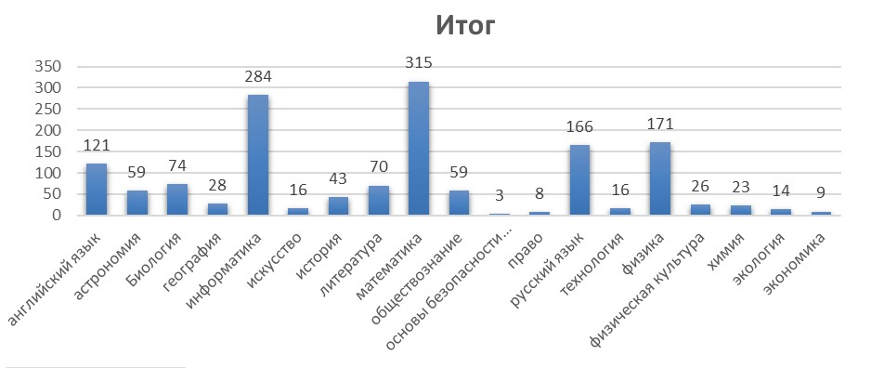

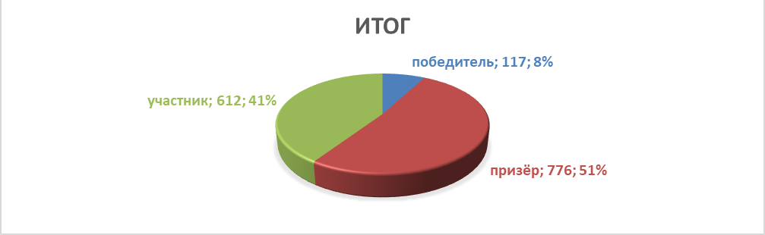
Приняли участие по классам:
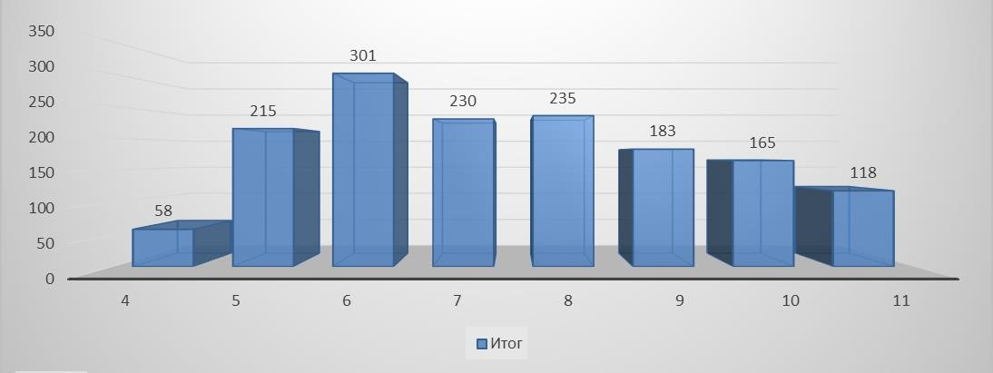

0
200
400
600
800
1000
1200
1400
1600
количество
Сравнение числа участников олимпиад школьного этапа ВСОШ
2019-20
2020-21
2021-22
Победители и призеры окружного тура участников всероссийской олимпиады школьников в 2021 уч. годы
Номинация | Окружной этап  (7-11 классы)/ 297 участник/126 учеников
Победители | 4
Призеры | 74

0
20
40
60
80
100
120
Победители
Призёры
Сравнение результатов окружного этапа ВСОШ за три года
2019-20
2020-21
2021-22

Победители и призеры
всероссийской олимпиады школьников за 3 года

Кол-во победит елей и  призеро  в  (% от числа  участни ков) |  | 2019 год |  |  | 2020 год |  | 2021 год
 | муниципальный этап  (7-11 класс  ы) | Региона льный тур  (9-11 классы) | Всеросси йский  тур | Муниципальный  этап (7-11 класс  ы) | Региона льный тур  (9-11 классы) | Всерос сийски  й тур | муниципальный этап  (7-11 классы) | Региона льный тур  (9-11 классы)
Победит ели | 6 | 3 | - | 6 | 3 | - | 4
Призеры | 68 | 14 | 1 | 68 | 15 | 1 | 74

Образовательная деятельность осуществляется по пятидневной учебной неделе для 1-х классов, по шестидневной учебной неделе – для 2–11-х классов. Занятия проводятся в одну смену.
В соответствии с СП 3.1/2.43598-20 и методическими рекомендациями по организации начала работы образовательных организаций в 2020/21 учебном году администрация школы:
- Разработала графики входа учеников через два входа в учреждение;
- Подготовила новое расписание уроков и звонков, чтобы минимизировать контакты учеников;
- Закрепила классы за кабинетами;
4 Составила и утвердила графики уборки, проветривания кабинетов и рекреаций;
- Подготовила расписание работы столовой и приема пищи с учетом дистанцированной рассадки классов, учеников к накрыванию в столовой не допускали;
- Разместила на сайте школы необходимую информацию об антикоронавирусных мерах, ссылки распространяли по официальным родительским группам;
- Закупила бесконтактные термометры, рециркуляторы передвижные и настенные для каждого кабинета, средства и устройства для антисептической обработки рук, маски многоразового использования, маски медицинские, перчатки. Запасы регулярно пополняются.

Оценка востребованности выпускников лицея
В 2021 году выпускниками МБОУСОШ №20 стали 8 обучающихся. В их числе – 1 медалист. Все выпускники стали студентами.

Оценка качества кадрового, учебно-методического, библиотечно-информационного обеспечения, материально-технической базы
В школе сформирован стабильный, высококвалифицированный состав преподавателей.
Образовательный процесс в МБОУСОШ №20 в 2021 году осуществлялся штатными педагогическими работниками – 28 человек.
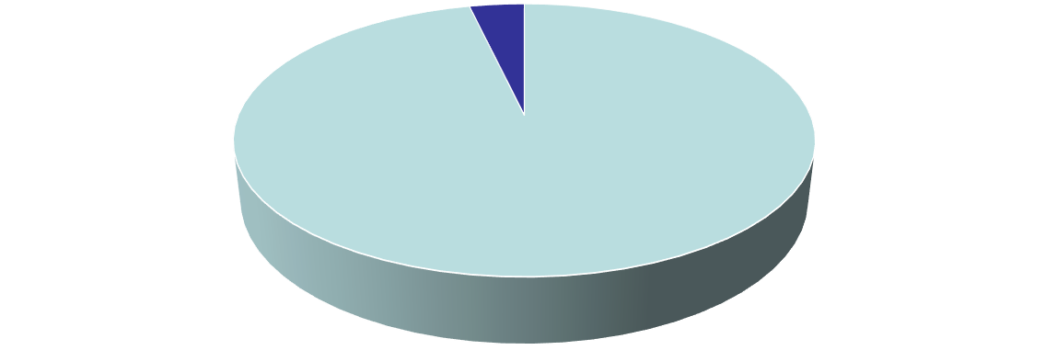

Уровень образования педагогических работников
Высшее
Среднее профессиональное
Численность учителей, имеющих квалификационную
категорию
Первая категория
Высшая категория
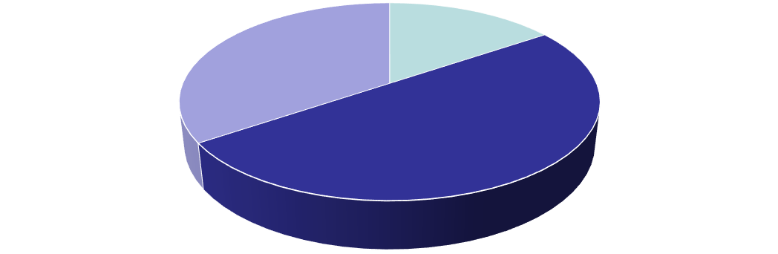

Возрастной состав учителей лицея
23
-
35
лет
36
-
54
лет
Старше 55
В 2021 году в школе работали два молодых специалиста. Созданная система наставничества позволила эффективно сопровождать их профессиональное развитие и рост. 36% педагогов повысили свою квалификацию в 2021 году по темам, связанным с подготовкой к государственной итоговой аттестации, др.

Анализ кадрового состава классных руководителей показал, что 92% имеют стаж работы более 5 лет: два классных руководителя работают первый год.

0
5
10
15
20
25
30
35
I
полугодие 2021
года
II
полугодие 2021
года
Кадровый состав классных руководителей
Опытные педагоги
Молодые педагоги
В период дистанционного обучения все педагоги школы успешно применяли онлайнсервисы, цифровые образовательные ресурсы, вели электронные формы документации, в том числе электронный журнал и дневники учеников.
В школе созданы условия для внедрения информационных технологий в образовательный процесс. Имеются 45 компьютеров (1 компьютерный класс), сканеры, принтеры, ноутбуки, проекторы,экраны, серверное оборудование, 18 интерактивных досок. Информационные ресурсы школы: подключение к сети Интернет, сайт
Имеются обеспеченные согласно ФГОС кабинеты начальной школы, оборудованные кабинеты информатики, биологии, физики, химии.
Общий книжный фонд библиотеки: экз., в т.ч. объем учебного фонда –экз. В структуре библиотеки абонемент и читальный зал. Фонд библиотеки соответствует требованиям ФГОС, учебники фонда входят в федеральный перечень, утвержденный приказом Минпросвещения России от 20.05.2020 № 254.
В школе так же имеется спортзал, столовая, лицензированный медкабинет.

Показатели
деятельности общеобразовательной организации, подлежащей самообследованию
(утв. приказом Министерства образования и науки РФ от 10 декабря 2013 г. N 1324)
N п/п | Показатели | Единица измерения | СамЛИТ
1. | Образовательная деятельность |  | (на 31.12.21 г.)
1.1 | Общая численность учащихся | человек | 367
1.2 | Численность учащихся по образовательной программе начального общего образования | человек | 155
1.3 | Численность учащихся по образовательной программе основного общего образования | человек | 195
1.4 | Численность учащихся по образовательной программе среднего общего образования | человек | 16
1.5 | Численность/удельный вес численности учащихся, успевающих на "4" и "5" по результатам промежуточной аттестации, в общей численности учащихся | человек/% | 108/33
1.6 | Средний балл государственной итоговой аттестации выпускников 9 класса по русскому языку | балл
1.7 | Средний балл государственной итоговой аттестации выпускников 9 класса по математике | балл
1.8 | Средний балл единого государственного экзамена выпускников 11 класса по русскому языку | балл | 68
1.9 | Средний балл единого государственного экзамена выпускников 11 класса по математике | балл | 37
1.10 | Численность/удельный вес численности выпускников 9 класса, получивших неудовлетворительные результаты на государственной итоговой аттестации по русскому языку, в общей численности выпускников 9 класса | человек/% | 0
1.11 | Численность/удельный вес численности выпускников 9 класса, получивших неудовлетворительные результаты на государственной итоговой аттестации по математике, в общей численности выпускников 9 класса | человек/%
1.12 | Численность/удельный вес численности выпускников 11 класса, получивших результаты ниже установленного минимального количества баллов единого государственного экзамена по русскому языку, в общей численности выпускников 11 класса | человек/% | 0
1.13 | Численность/удельный вес численности выпускников 11 класса, получивших результаты ниже установленного минимального количества баллов единого государственного экзамена по математике, в общей численности выпускников 11 класса | человек/% | 0
1.14 | Численность/удельный вес численности выпускников 9 класса, не получивших аттестаты об основном общем | человек/% | 0

 | образовании, в общей численности выпускников 9 класса
1.15 | Численность/удельный вес численности выпускников 11 класса, не получивших аттестаты о среднем общем образовании, в общей численности выпускников 11 класса | человек/% | 0
1.16 | Численность/удельный вес численности выпускников 9 класса, получивших аттестаты об основном общем образовании с отличием, в общей численности выпускников 9 класса | человек/% | 4/10%
1.17 | Численность/удельный вес численности выпускников 11 класса, получивших аттестаты о среднем общем образовании с отличием, в общей численности выпускников 11 класса | человек/% | 1/13%
1.18 | Численность/удельный вес численности учащихся, принявших участие в различных олимпиадах, смотрах, конкурсах, в общей численности учащихся | человек/%
1.19 | Численность/удельный вес численности учащихся победителей и призеров олимпиад, смотров, конкурсов, в общей численности учащихся, в том числе: | человек/%
1.19.1 | Регионального уровня | человек/% | 0
1.19.2 | Федерального уровня | человек/% | 0
1.19.3 | Международного уровня | человек/% | 0
1.20 | Численность/удельный вес численности учащихся, получающих образование с углубленным изучением отдельных учебных предметов, в общей численности учащихся | человек/% | 16/100%
1.21 | Численность/удельный вес численности учащихся, получающих образование в рамках профильного обучения, в общей численности учащихся | человек/% | 16/100%
1.22 | Численность/удельный вес численности обучающихся с применением дистанционных образовательных технологий, электронного обучения, в общей численности учащихся | человек/% | 0
1.23 | Численность/удельный вес численности учащихся в рамках сетевой формы реализации образовательных программ, в общей численности учащихся | человек/% | 0
1.24 | Общая численность педагогических работников, в том числе: | человек | 28
1.25 | Численность/удельный вес численности педагогических работников, имеющих высшее образование, в общей численности педагогических работников | человек/% | 25/92%
1.26 | Численность/удельный вес численности педагогических работников, имеющих высшее образование педагогической направленности (профиля), в общей численности педагогических работников | человек/% | 25/92%

1.27 | Численность/удельный вес численности педагогических работников, имеющих среднее профессиональное образование, в общей численности педагогических работников | человек/% | 3/11%
1.28 | Численность/удельный вес численности педагогических работников, имеющих среднее профессиональное образование педагогической направленности (профиля), в общей численности педагогических работников | человек/% | 3/11%
1.29 | Численность/удельный вес численности педагогических работников, которым по результатам аттестации присвоена квалификационная категория в общей численности педагогических работников, в том числе: | человек/% | 28
1.29.1 | Высшая | человек/% | /11%
1.29.2 | Первая | человек/% | /41%
1.30 | Численность/удельный вес численности педагогических работников в общей численности педагогических работников, педагогический стаж работы которых составляет: | человек/% | 28
1.30.1 | До 5 лет | человек/% | 12%
1.30.2 | Свыше 30 лет | человек/% | 40%
1.31 | Численность/удельный вес численности педагогических работников в общей численности педагогических работников в возрасте до 30 лет | человек/% | 13%
1.32 | Численность/удельный вес численности педагогических работников в общей численности педагогических работников в возрасте от 55 лет | человек/% | 38%
1.33 | Численность/удельный вес численности педагогических и административно-хозяйственных работников, прошедших за последние 5 лет повышение квалификации/профессиональную переподготовку по профилю педагогической деятельности или иной осуществляемой в образовательной организации деятельности, в общей численности педагогических и административно-хозяйственных работников | человек/% | 28/100%
1.34 | Численность/удельный вес численности педагогических и административно-хозяйственных работников, прошедших повышение квалификации по применению в образовательном процессе федеральных государственных образовательных стандартов в общей численности педагогических и административнохозяйственных работников | человек/% | 15/54%
2. | Инфраструктура
2.1 | Количество компьютеров в расчете на одного учащегося | единиц | 5
2.2 | Количество экземпляров учебной и учебно-  методической литературы из общего количества единиц хранения библиотечного фонда, состоящих на учете, в расчете на одного учащегося | единиц
2.3 | Наличие в образовательной организации системы электронного документооборота | да/нет | нет
2.4 | Наличие читального зала библиотеки, в том числе: | да/нет | да
2.4.1 | С обеспечением возможности работы на стационарных компьютерах или использования переносных компьютеров | да/нет | нет
2.4.2 | С медиатекой | да/нет | нет
2.4.3 | Оснащенного средствами сканирования и распознавания текстов | да/нет | нет
2.4.4 | С выходом в Интернет с компьютеров, расположенных в помещении библиотеки | да/нет | нет
2.4.5 | С контролируемой распечаткой бумажных материалов | да/нет | да
2.5 | Численность/удельный вес численности учащихся, которым обеспечена возможность пользоваться широкополосным Интернетом (не менее 2 Мб/с), в общей численности учащихся | человек/% | 5
2.6 | Общая площадь помещений, в которых осуществляется образовательная деятельность, в расчете на одного учащегося | кв.м | 2267

Анализ показателей указывает на то, что школа имеет достаточную инфраструктуру, которая соответствует требованиям СП 2.4.3648-20 «Санитарно-эпидемиологические требования к организациям воспитания и обучения, отдыха и оздоровления детей и молодежи» и позволяет реализовывать образовательные программы в полном объеме в соответствии с ФГОС общего образования.
Школа укомплектована достаточным количеством педагогических и иных работников, которые имеют высокую квалификацию и регулярно проходят повышение квалификации, что позволяет обеспечивать стабильных качественных результатов образовательных достижений обучающихся.

ВЫВОДЫ:
Таким образом, 2021 год был для школы достаточно результативный.
- Мониторинг степени удовлетворенности потребителей качеством оказанных государственных услуг за 2021 г. составил 95,7%
На основании вышеизложенного следует признать работу МБОУСОШ №20 в 2021 учебном году удовлетворительной. Администрации школы спланировать мероприятия на 2022 учебный год,

Директор М.А.Карартуньян

